Windows
Контроль доступу
Політики безпеки
Кувавіна
1. Запустіть Windows 7 або Windows 2008. Увійдіть в систему під обліковим записом
адміністратора.
2. Вивчіть налаштування політики облікових записів і паролів (Control Panel -> Administrative
Tools -> Local Security Policy -> Account Policies).
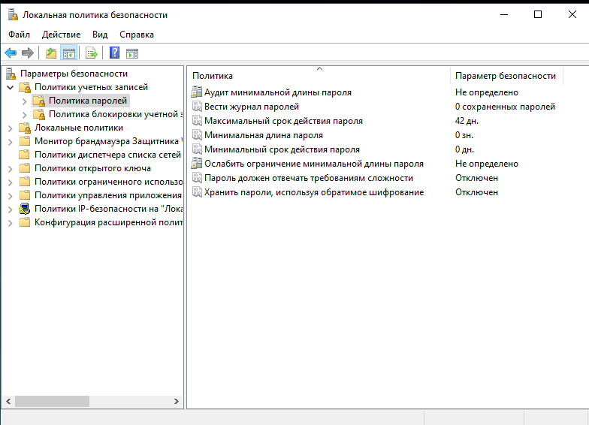
3. Запустіть Process Explorer і знайдіть параметри маркера доступу поточного користувача
(SID, Group, Privilege). Покажіть, які SID має даний користувач. Яку інформацію містить
структура SID. Які SID існують в системі. Структура SID має версію, Ідентифікатор органу безпеки (Identifier Authority), Підідентифікатори
Запускаю Process Explorer через адміністратора, шукаю процес поточної сесії explorer.exe
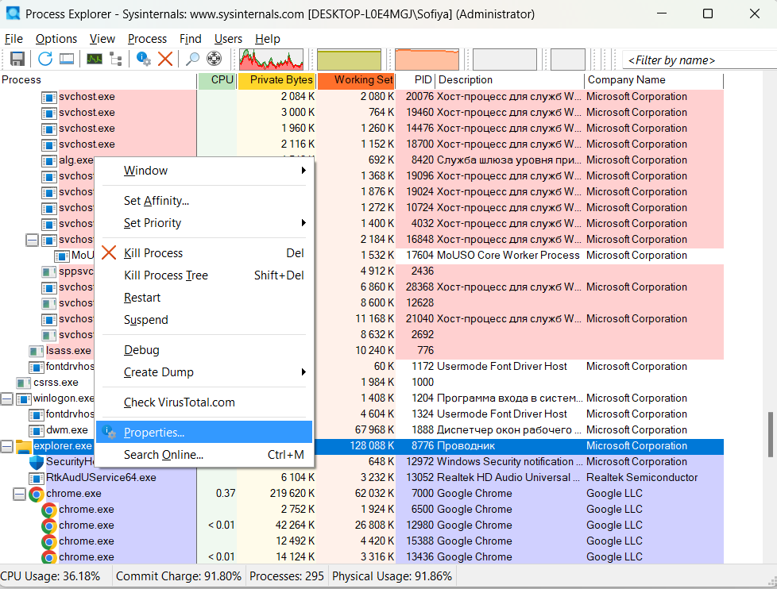

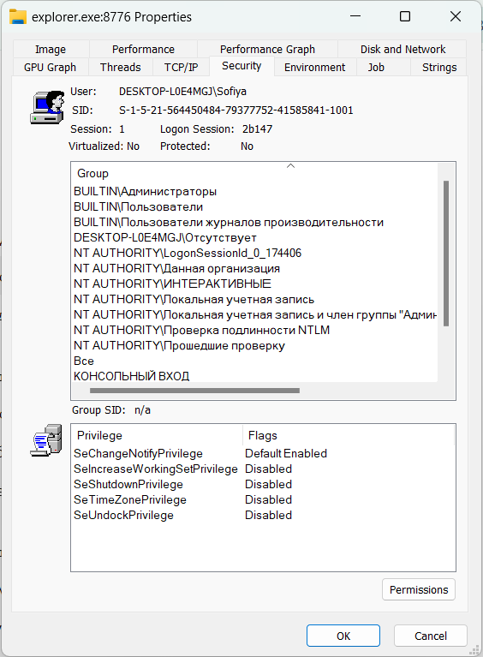
4. Створіть папку і файл в ній і перегляньте (вкладка Security → Advanced) список контролю
доступу на дані обе'кти. Яким типам суб'єктів доступу можуть призначатися дозволи.
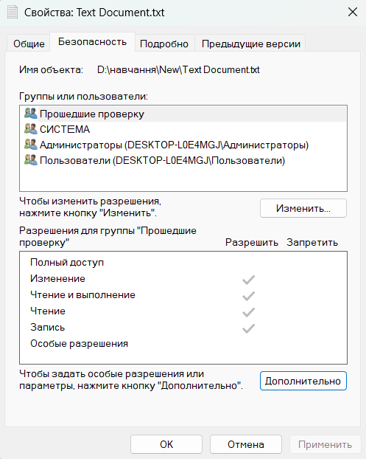
Нажимаю «дополнительно»
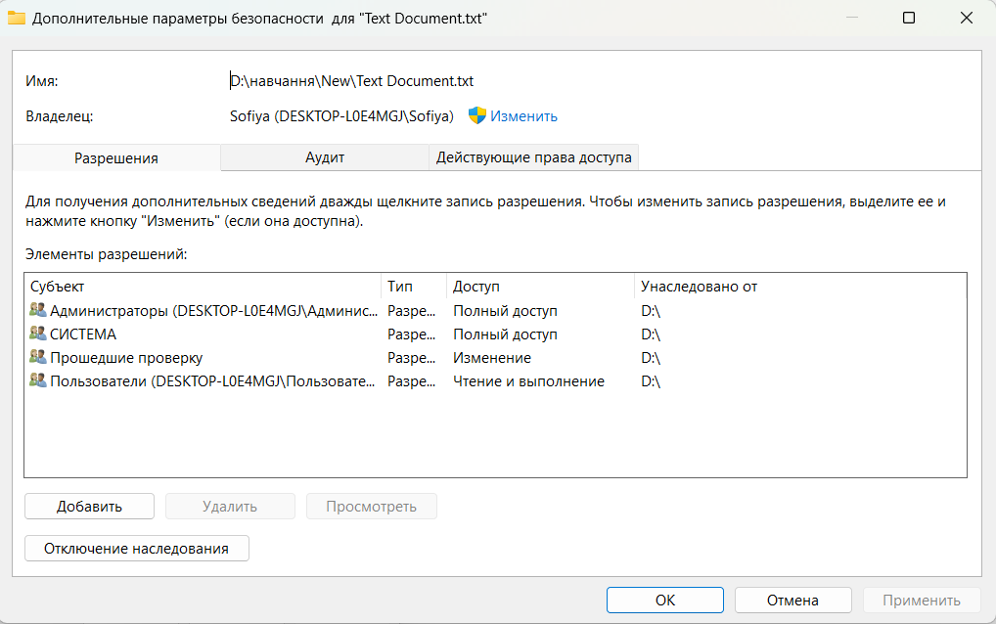
5. Вивчіть і випишіть набір стандартних (Full Control, Modify, Read & execute, List folder contents, Read, Write) і спеціальних дозволів на каталоги і файли. Подумайте, які можливості дає кожний дозвіл окремо і якому набору спеціальних дозволів відповідає кожний зі стандартних дозволів.
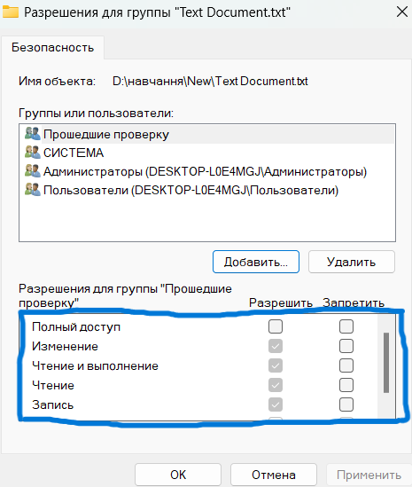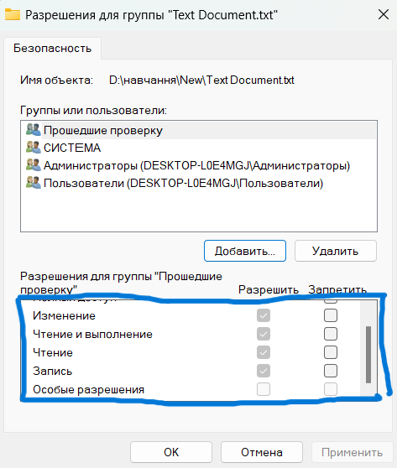
Повний доступ — право на виконання будь-яких дій з об’єктом
Читання — дозвіл на перегляд вмісту
Запис — право на створення або зміну вмісту
Зміна — право на зміну дозволів або структури
Наслідування прав — вказує, чи можуть права передаватися вкладеним папкам і файлам
6. Створіть три облікові записи користувачів і одну адміністратора (Control Panel -> Administrative Tools -> Computer Management -> Local Users and Groups). Задайте паролі. Для одного з користувачів встановіть квоту дискового простору в 50 MB (вкладка Quota у властивостях логічного диска).
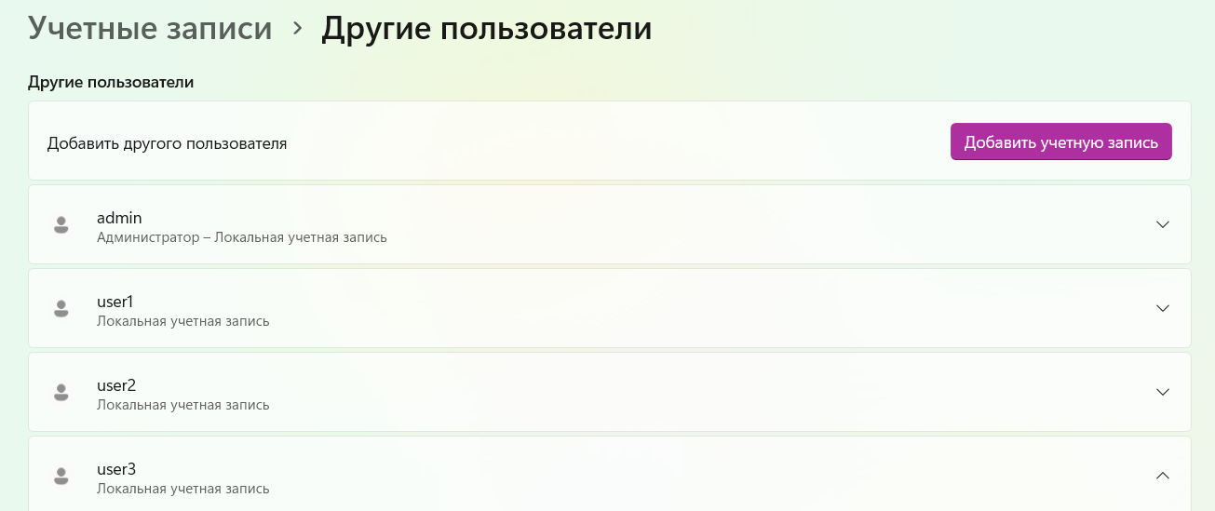
У властивостях диску Д дивимось параметри квоти
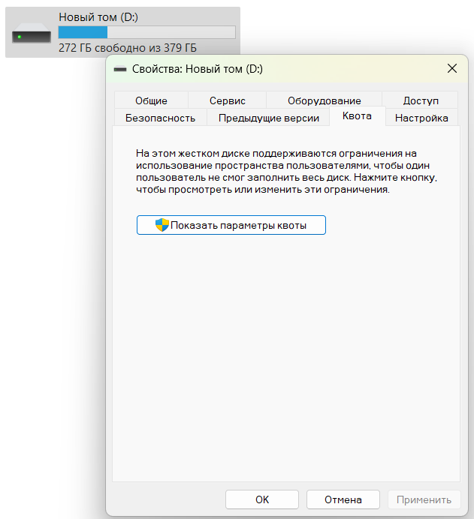
Вмикаю управління квотами і нажимаю «Записи квот»
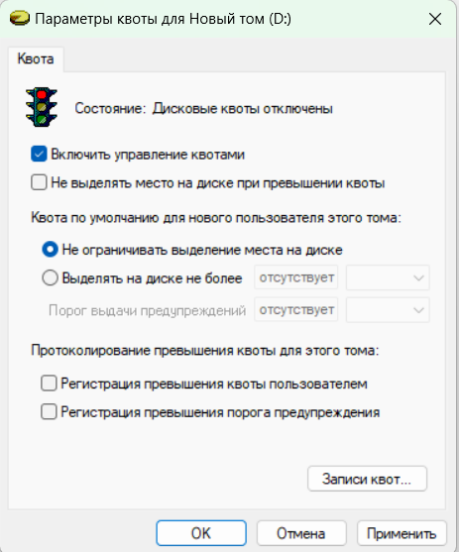

Створюю квоту для user1
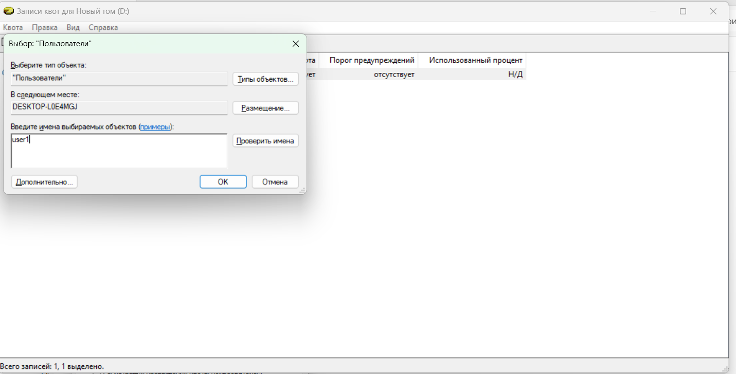
Встановлюю встановіть квоту дискового простору в 50 MB
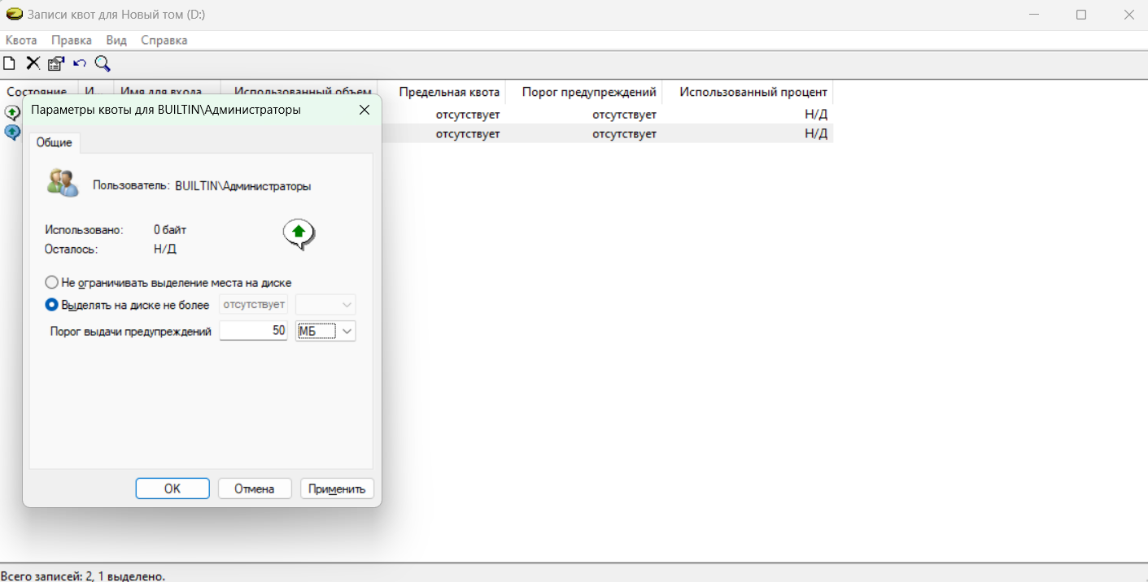
7. Створіть три групи користувачів і введіть раніше створених користувачів в ці групи (по одному користувачеві в групі).
Через Win+X вмикаємо управління комп»ютером і заходимо в «Локальні користувачі і групи»
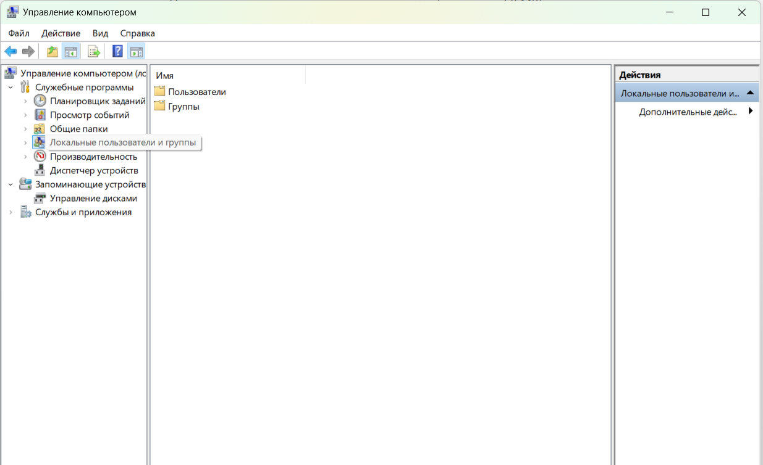
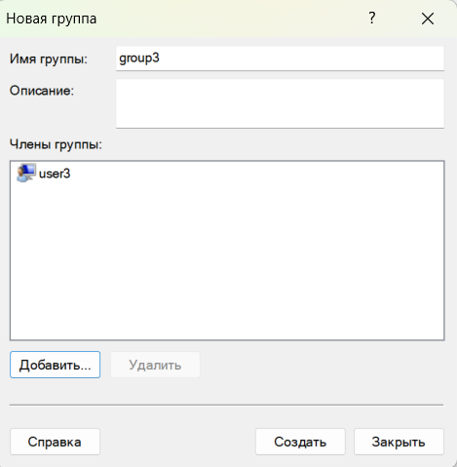
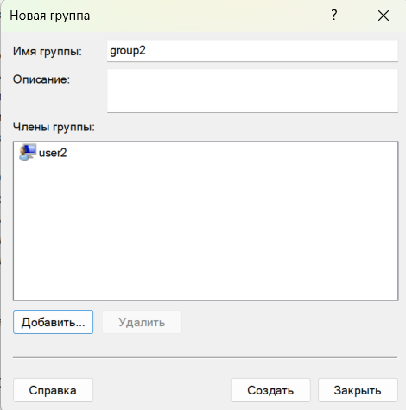
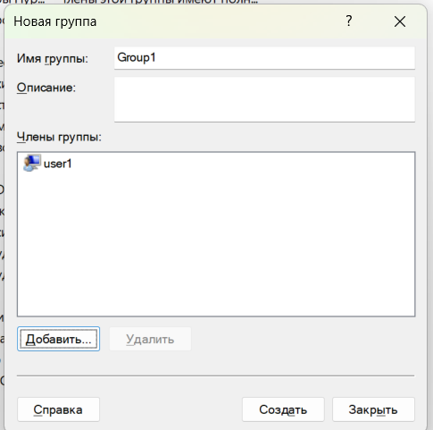
Створюю 3 групи та додаю в кожну по 1 користувачу

8. Сформулюйте і запишіть політку контролю доступу робочої станції, яка регламентувала б вимоги управління обліковими записами і паролями, контролю доступу та реєстрації. Оформіть у вигляді таблиці правила розмежування доступу, де користувачі кожної групи мали б різні права доступу до файлів інших груп.
В локальній політиці безпеки ми можемо змінити політику паролей та політики аудиту
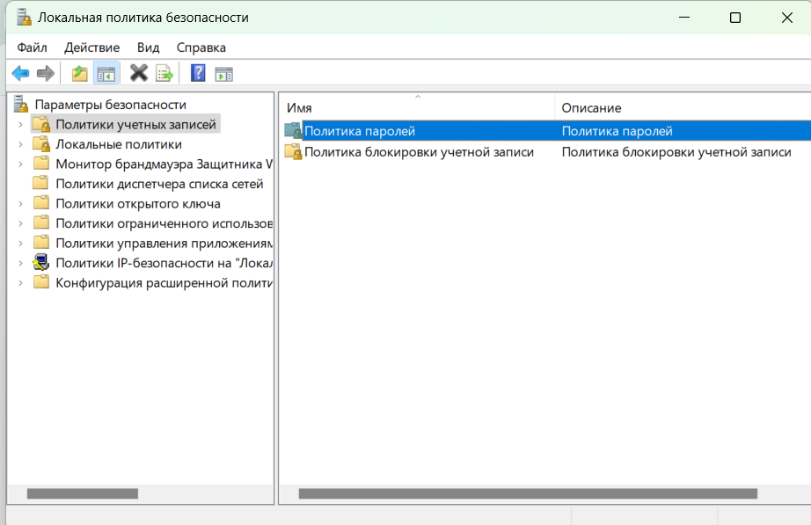
Наприклад:
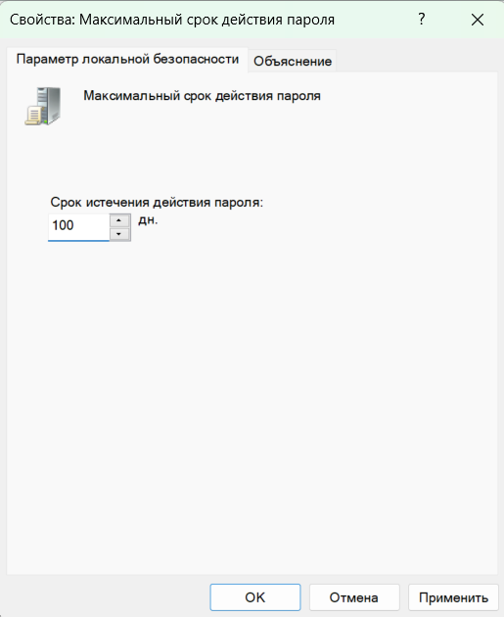
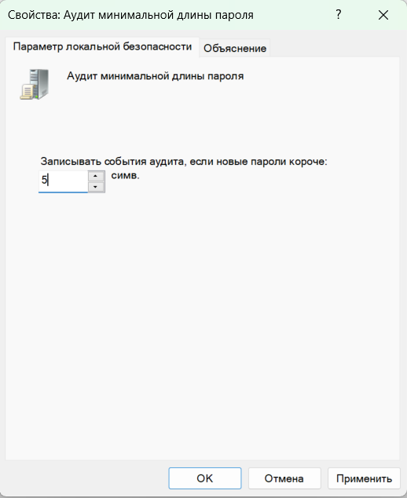

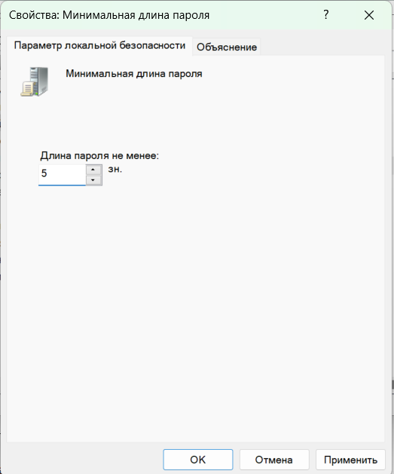
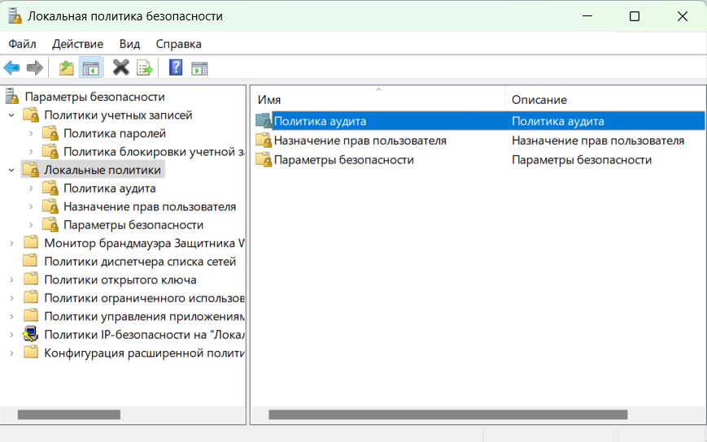
налаштування аудиту для потрібних подій
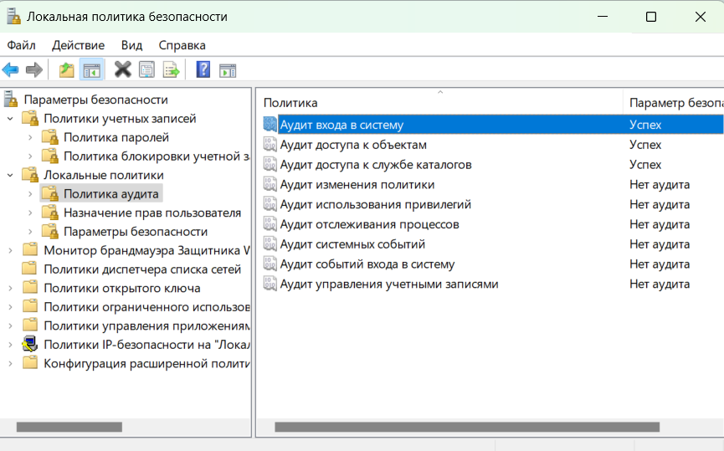

Створюю групи Адміністратори, Базові користувачі та Обмежені користувачі. Далі потрібно налаштувати права доступу до папок.
В провіднику пкм нажимаю на папку і захожу у властивості та безпека. Натискаю Додати, потім вводжу ім'я групи (наприклад, «Базові користувачі»)
Призначаю права для групи, встановивши відповідні позначки для дозволів Читання, Запис, Повний доступ тощо.
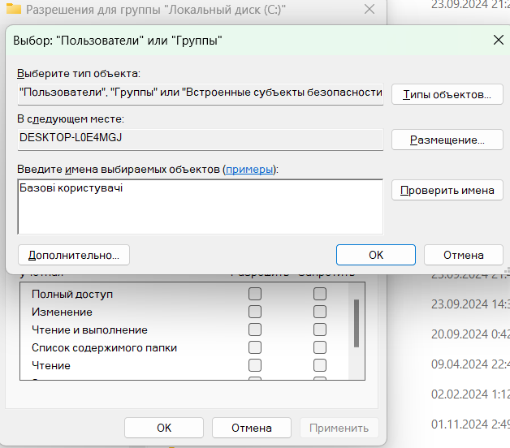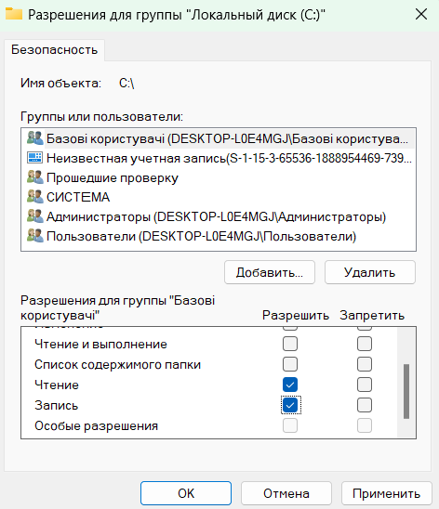
Група користувачів | Папка | Права
Адмін | Системні файли | Повний доступ
Базовий користувач | Загальні файли | Запис і читання
Обмежений користувач | Загальні файли | Читання
Політика управління доступом:
Адміністратори мають повний доступ до системних і користувацьких файлів
Базові користувачі мають доступ до своїх папок і обмежений доступ до загальних файлів
Обмежені користувачі мають доступ тільки до своїх папок і обмежений доступ до загальних файлів
Аудит мінімальної довжини паролю 5 символів
Термін дії пароля - 100 днів, після чого потрібна його зміна.
Мінімальна довжина паролю 5 символів
Увімкнено аудит для входа у систему
Увімкнено аудит доступу до об»єктів
Увімкнено аудит доступу до служби каталогів

9. Для кожного створеного раніше користувача створіть папку (яка містить вкладену папку і кілька документів) і назначте користувача її власником. Встановіть дозволи на папки користувачів відповідно до політики контролю доступу в п.8.
Створюю 3 папки
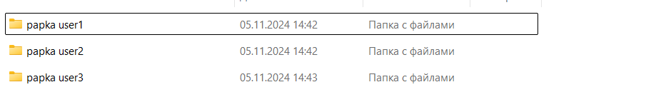
для кожної назначаю власника
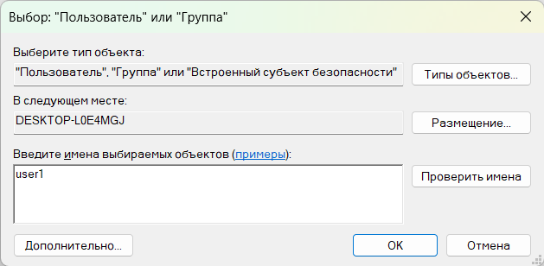
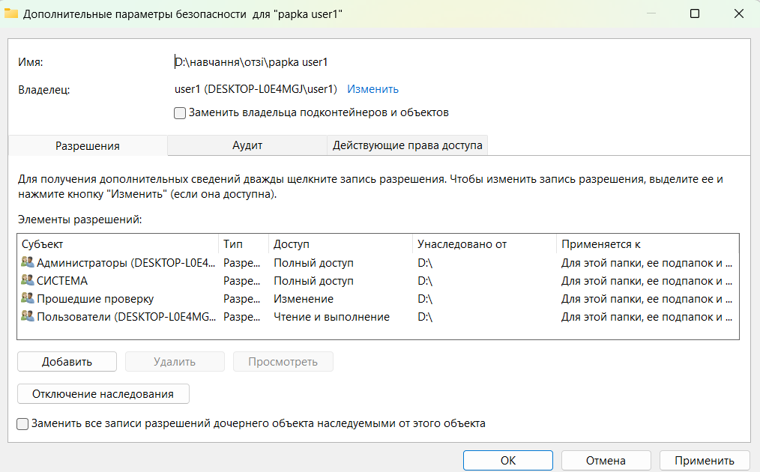

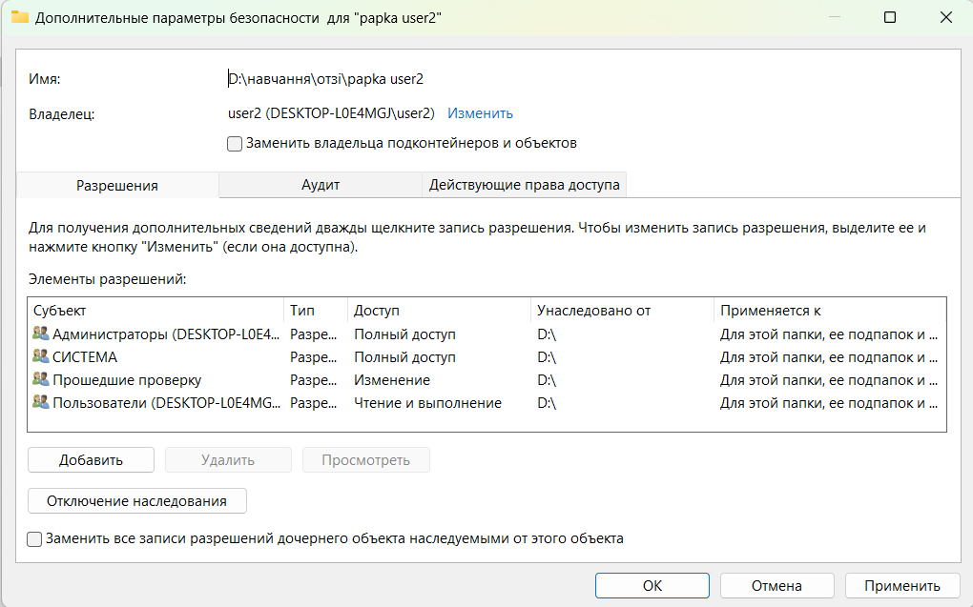
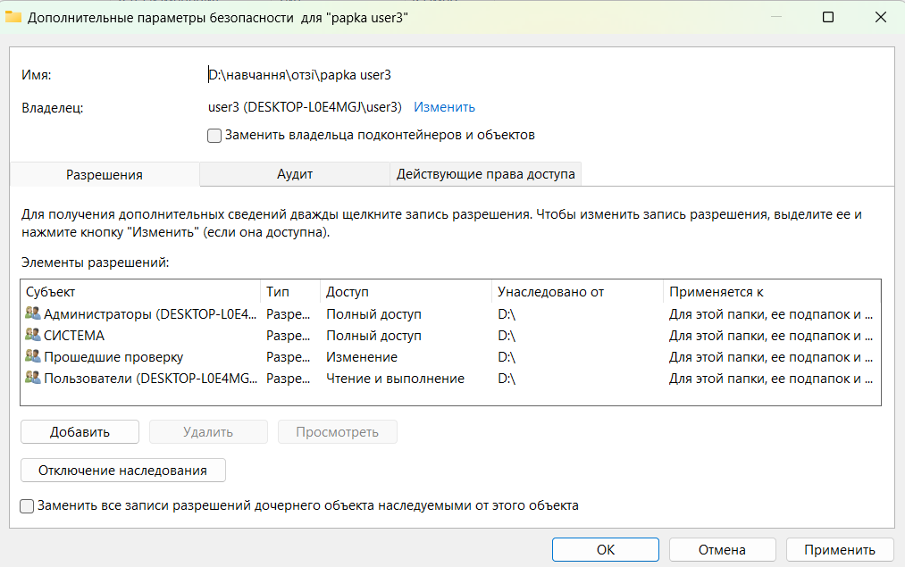
І для кожної папки встановлюємо права доступу, наприклад 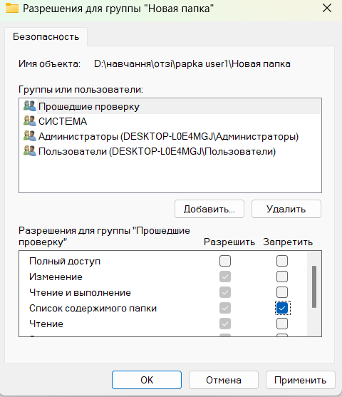
10. Перевірте діючі (вкладка Security → Advanced → Effective Permissions) дозволи іпереконайтеся в дотриманні вимог політики контролю доступу.
Ось для user1,2,3
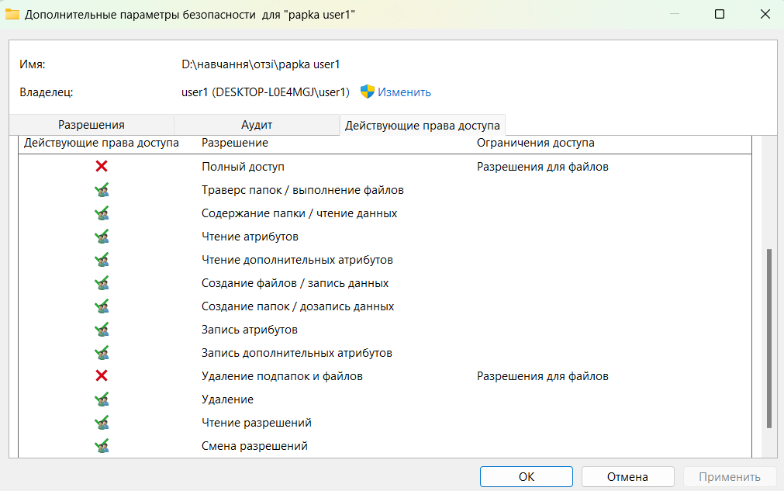
Ось для admina
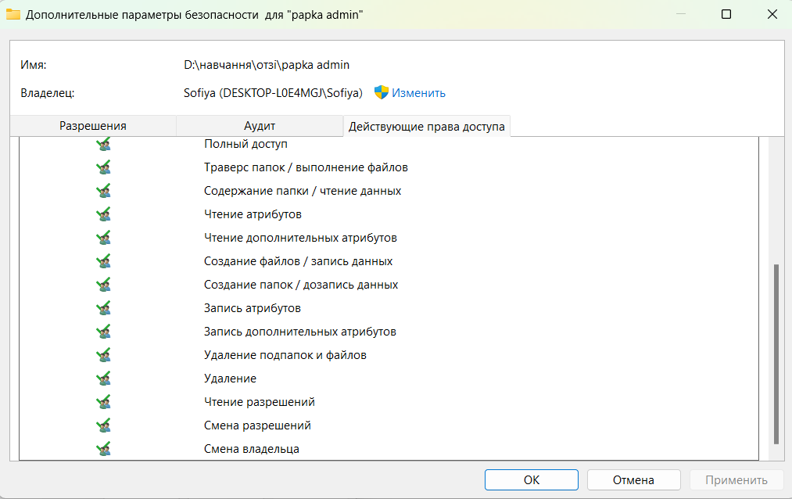
11. Увійдіть в систему під обліковим записом непривілейованого користувача і перегляньте парметри його маркера доступу.
Я зайшла в систему під user1, відкрила PowerShell і прописала команду
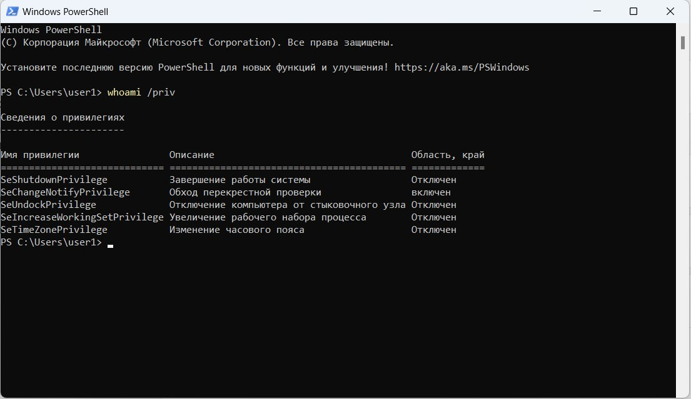
Ця команда показує права і привілеї, призначені користувачеві

12. Від імені поточного користувача явно забороніть іншому користувачеві доступ до
вкладеної папки і деякого документу (за умови, що раніше доступ був дозволений).
В папці відкриваємо Властивості та Додатково, додаємо як суб»єкта користувача user1, та забороняємо йому повний доступ
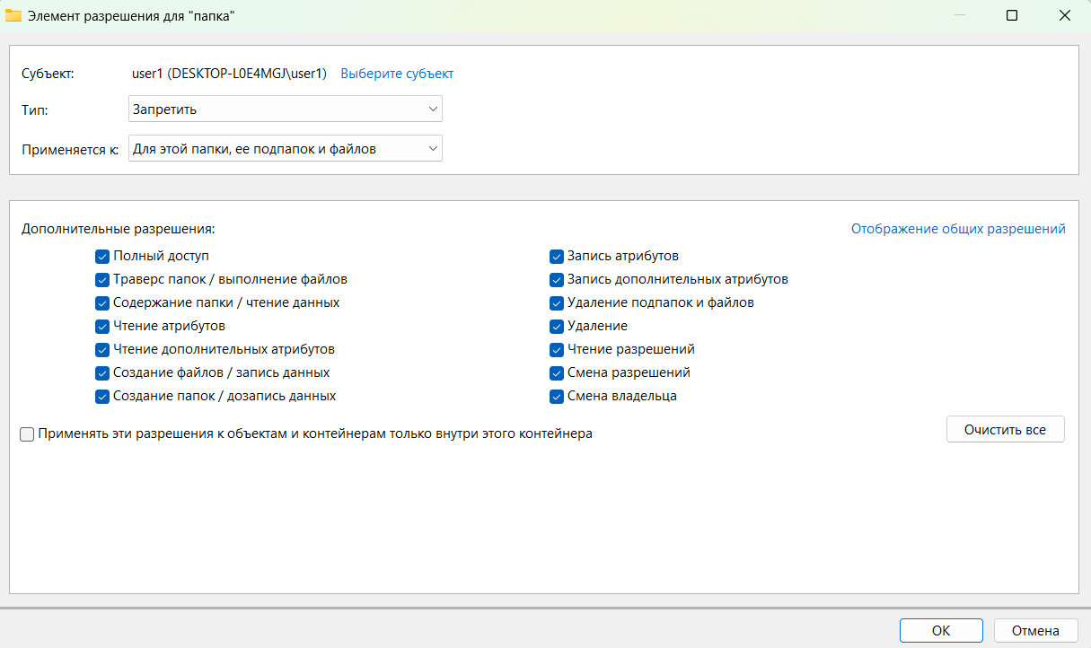
13. Надайте деякому користувачеві можливість стати власником каталогу поточного користувача. Увійдіть під цим користувачем і перевірте дану можливість. Як тепер змінилися дозволи на дану папку.
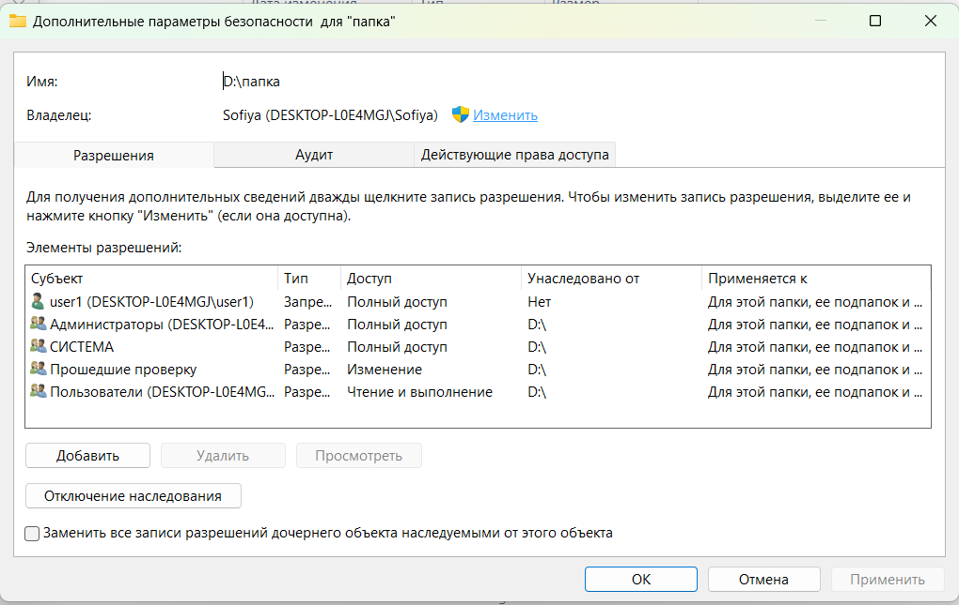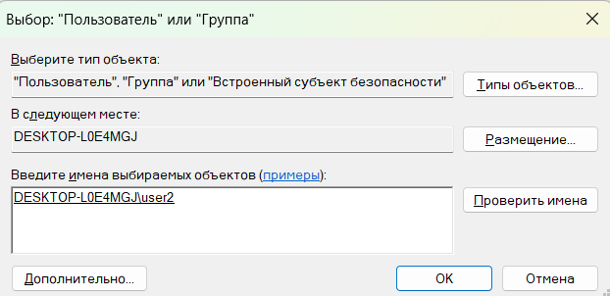

14. Змініть обліковий запис на новоствореного привілейованого користувача. Перегляньте
загальні налаштування прав (Rights) в системі (Control Panel -> Administrative Tools -> Local
Security Policy -> Local Policies → User Rights Assignment).
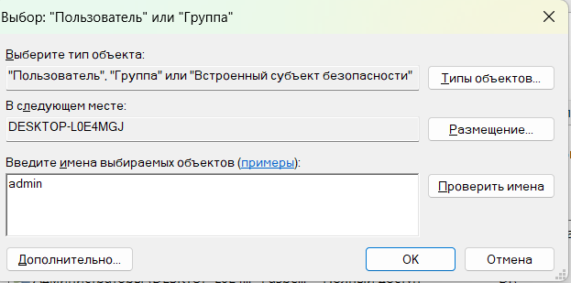
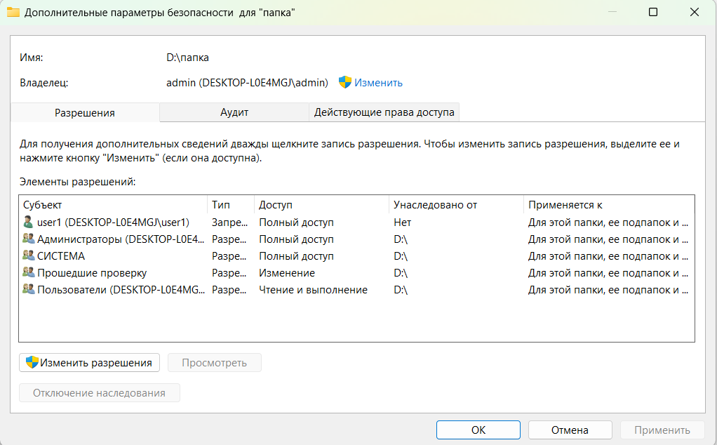
Перевіряю через іншого користувача
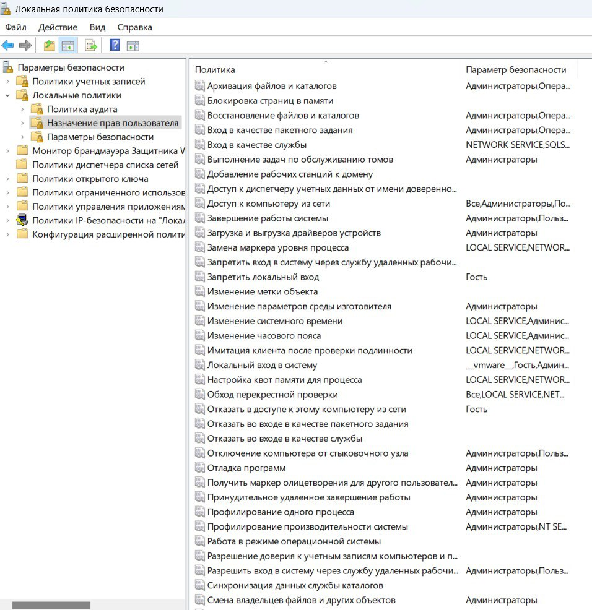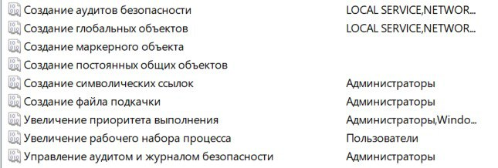

15. Вивчіть налаштування аудиту системи (Control Panel -> Administrative Tools -> Local
Security Policy -> Local Policies -> Audit Policy і Advanced Audit Policy Configuration).
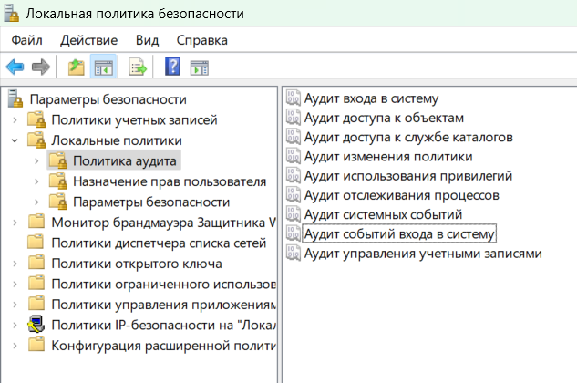

16. Налаштуйте і перевірте роботу аудиту подій доступу до файлової системи (створення файлів). Налаштування аудиту полягає у включенні аудиту необхідної події (Control Panel > Administrative Tools -> Local Security Policy -> Local Policies -> Audit Policy) в системі і безпосередньо налаштуванні аудиту у властивостях папки (вкладка Security -> Advanced -> Auditing). Відтворіть необхідні події та перевірте записи в журналах реєстрації (Control Panel -> Administrative Tools -> Event Viewer).
Відкриваю Локальну політику безпеки, Локальні політики, Політика аудиту.
Знахожу параметр, наприклад, Аудит доступу до об'єктів і вмикаю потрібний тип аудиту
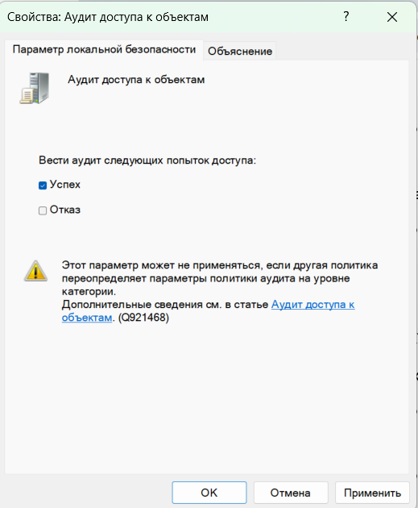

Далі в папці відкриваю Властивості, Безпека, Додатково, Аудит.
Обираю користувача і додаю
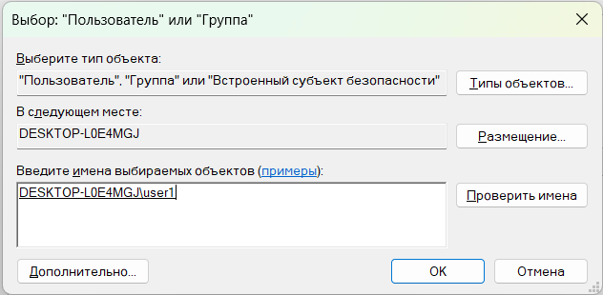
Вказую типи дій для аудиту
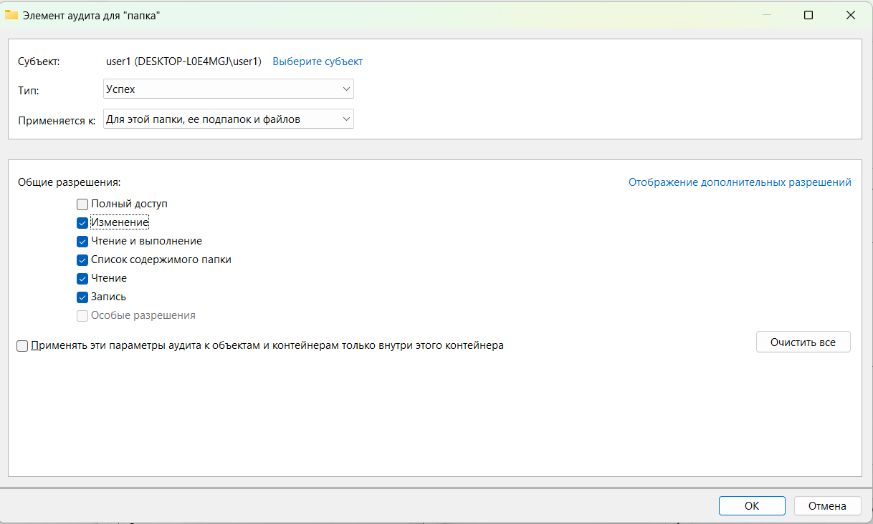
Далі в Просмотр событий шукаю записи в журналах Windows , Безпека
Тут можна побачити події, пов'язані з доступом до файлів
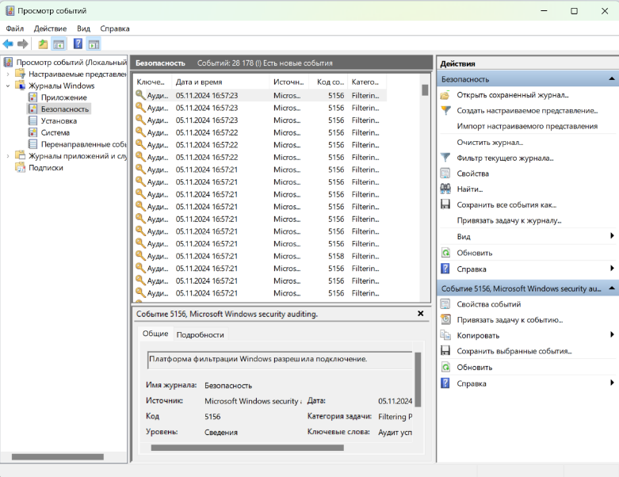

17. Вивчіть загальні налаштування системи захисту (Control Panel -> Administrative Tools ->
Local Security Policy -> Local Policies → Security Options).
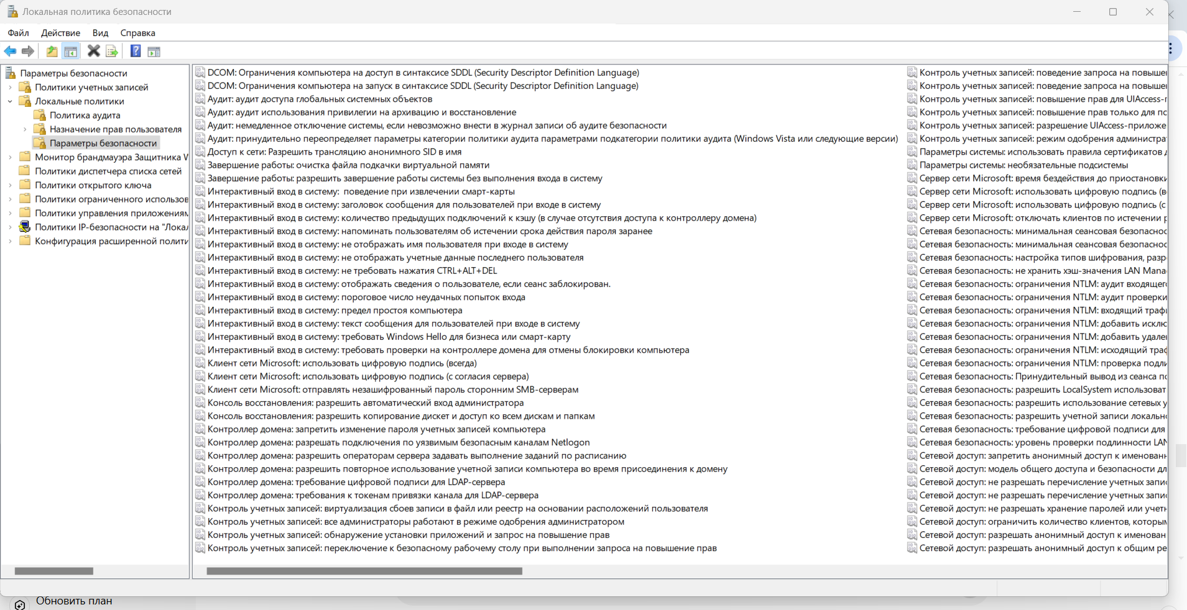
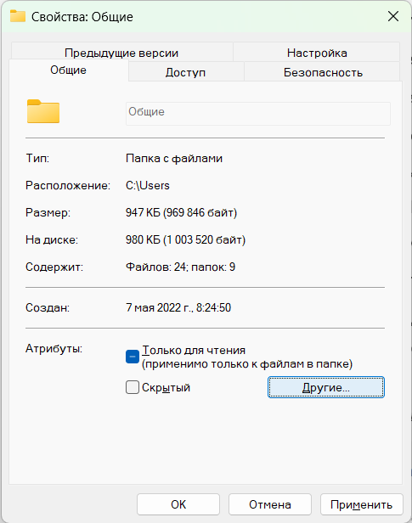
18. Створіть і налаштуйте деяку папку диска С як зашифровану (Advanced attributes у властивостях папки) і забезпечте можливість її використання одним із створених в п.6 користувачів. Перевірте, чи зможе цей користувач отримати доступ до файлів з зашифрованої папки. Надайте ще одному користувачеві можливість доступу до зашифрованих файлів. Перевірте цю можливість
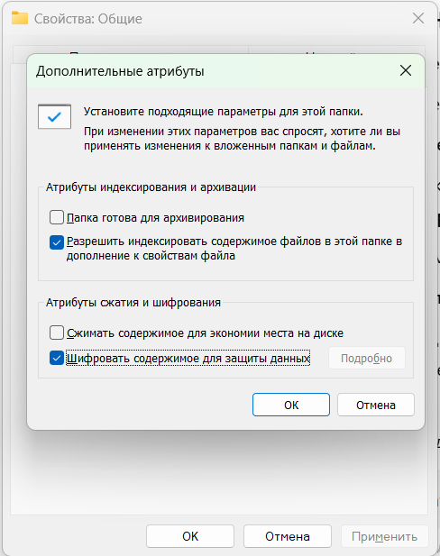

Після заходу з назначеного користувача, бачимо, що папки зашифровані
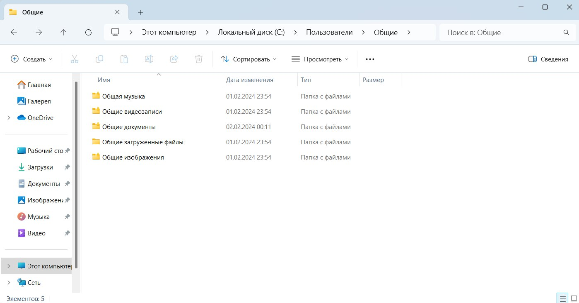
19. Запишіть встановлені вами права доступу, а також ефективні права доступу у вигляді
таблиці. Проаналізуйте виконання заданої в п.8 політики безпеки.
Користувач | Повний доступ | читання | запис | зміна | Наслідування прав
Адмін | + | + | + | + | +
Базовий | - | + | Обмежено | - | +
Обмежений | - | Обмежено | - | - | -

Після налаштування та перевірки прав доступу для кожної групи користувачів всі права доступу відповідають політиці безпеки
Перевірте практично (чи можете ви перевірити і як?):
• Як успадковуються привілеї, призначені деякому користувачеві на каталог, на
вкладені каталоги і файли. Чи може бути обмежене спадкування.
В головній папці дозволяю тільки читання
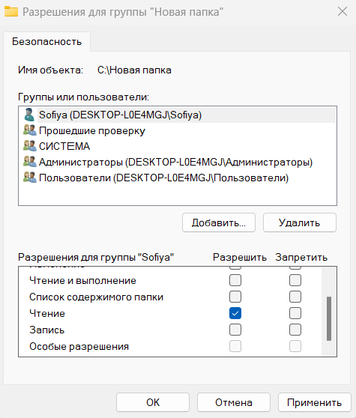

Перевіряю – у внутрішній теж дозволено тільки читання
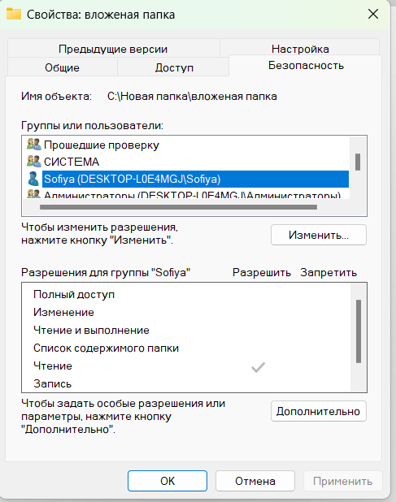
Також можна видалити спадкування для внутрішньої папки
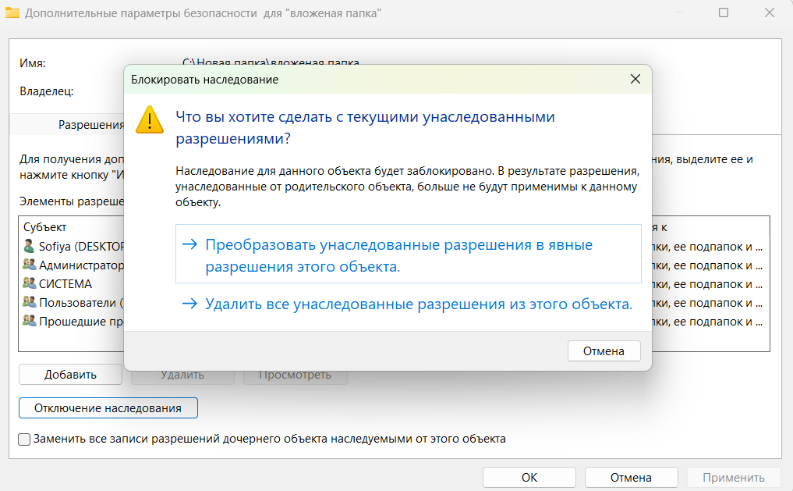
• Чи буде явна заборона мати пріоритет над явними дозволами.
Якщо зробити явну заборону на доступ
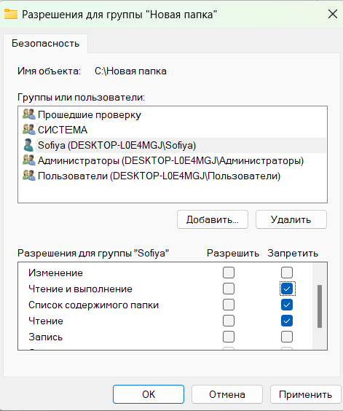
Явна заборона завжди має пріоритет над явними дозволами, і доступ буде заблоковано.
